Archivo n° 1
ASIGNATURA: Ciencias Naturales CURSO: 2° básico A

DOCENTE: Anyelo Gutiérrez
Guía de Aprendizaje

Nombre del Estudiante |  |  | Curso: 2° Año
Nombre del Estudiante |  |  | Semana: 29/06 al 3/07  Semana n° 13
Unidad: 1 | “¿Cómo funciona nuestro cuerpo?”
O.A.(S): OA 8 | Explicar la importancia de la actividad física para el desarrollo de los músculos y el fortalecimiento del corazón, proponiendo formas de ejercitarla e incorporarla en sus hábitos diarios.
OBJETIVO DE APRENDIZAJE |  | CONTENIDO
Explicar la importancia de la actividad física para el desarrollo de los músculos y el fortalecimiento del corazón, proponiendo formas de ejercitarla e incorporarla en sus hábitos diarios. |  | Actividad física
OBJETIVO DE LA CLASE |  | HABILIDADES
Explicar la importancia de una buena postura corporal. |  | - Identificar  - Completar  - Relacionar

Completa despues de realizar la actividad propuesta
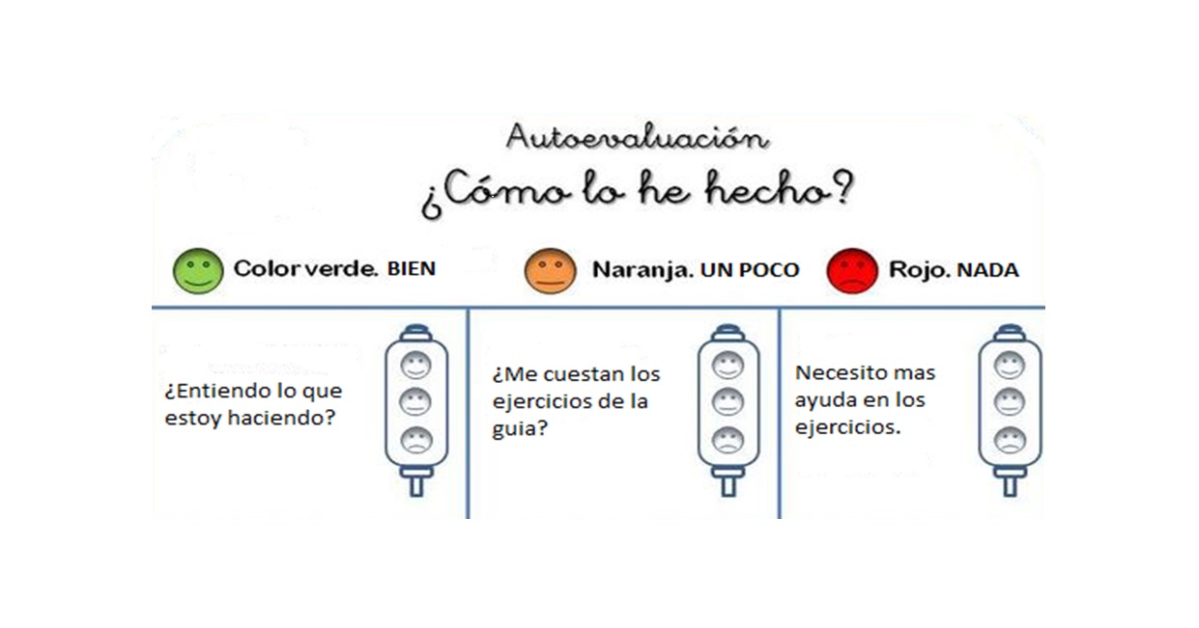

De acuerdo con las actividades que realizaste en esta guía, ¿qué actividad o actividades te costaron más?

¿Qué pasaría si tus huesos se volvieran débiles y blandos?

Te invito a responder esta interesante pregunta a través de un entretenido experimento y por supuesto, a cómo fortalecer nuestros huesos.

Materiales:
Un hueso de pollo
Vinagre
Un vaso.

Con solo estos tres materiales podrás hacer este entretenido experimento
Guíate con tu libro en la página 28 y luego comenta las preguntas de la página 29.

Éxito

